P4 – “Sopa” de símbolos

**Grupo 10**

**Guilherme Correia Nº 61098**

**Henrique Cruz Nº 61099**

**Rafael Gomes Nº 61161**

**Vasco Brito Nº 61131**

**Gonçalo Mascarenhas Nº 64533**

**Bruno Susana Nº 61024**

**Objetivos:**

**Parte 1:** Colocação dos símbolos na cena

1. no início os símbolos do grupo de estudantes estão alinhados de frente ao

longo do eixo X

1. a cada símbolo é atribuída uma tecla F1, F2, F3, etc, que serve para os

selecionar

1. o símbolo selecionado sobrepõe-se aos outros
2. o símbolo selecionado pode ser movido com o botão esquerdo do rato para

a sua posição na cena, se ao mesmo tempo carregar no botão + ou – o deslocamento é ao longo de +Z ou -Z, respetivamente

1. a posição pode ser atrás ou à frente de outro símbolo dando um efeito de perspetiva ao longo do eixo Z
2. a tecla “espaço” permite fazer o reset, voltando o alinhamento ao longo do eixo dos X.

**Parte 2:** a cada símbolo selecionado podem ser impressos os seguintes movimentos:

1. seta para “Cima”: roda sobre X (sent. horário) 10 graus
2. seta para “Baixo”: roda sobre X (sent. anti-horário) 10 graus
3. seta para “Direita”: roda para a direita
4. seta para “Esquerda”: roda para a esquerda
5. tecla “a”: aumenta velocidade de rotação
6. tecla “z”: diminui a velocidade de rotação

**Trabalho realizado nas seguintes plataformas de desenvolvimento:**

-Cmake

-Opengl

-Visual Studio e visual studio code

-Bibliotecas: glfw , glad e glm-0.9.7.1

* Guilherme Correia

Windows 10 gcc (MingGW.org GCC-8.2.0-5) 8.2.0

* Henrique Cruz

Windows 10, com compilador Microsoft (R) C/C++ Optimizing Compiler Version 19.28.29913 for x64

* Rafael Gomes

Windows 10 Pro, com gcc (MinGW.org GCC-6.3.0-1) 6.3.0

* Vasco Brito

Windows 10 Pro, com gcc (MinGW.org GCC-8.2.0-5) 8.2.0

* Gonçalo Mascarenhas

Windows 10; VS 2019; GCC 10.2.0

* Bruno Susana

Windows 10, gcc 9.2

**Compilação** (utilizando ctrl+Shift+p e clicando no “CMake: Build”):

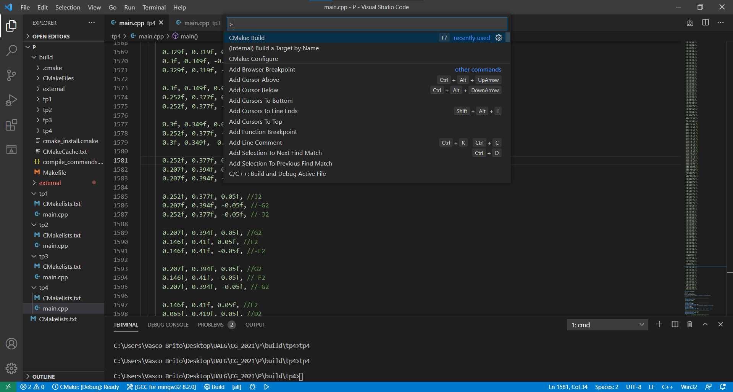

**Observações:**

De modo a facilitar a leitura de código, foram implementadas e importadas uma biblioteca com o nome de *points.h*, que contém todos os vértices dos símbolos.

**Resultado:**

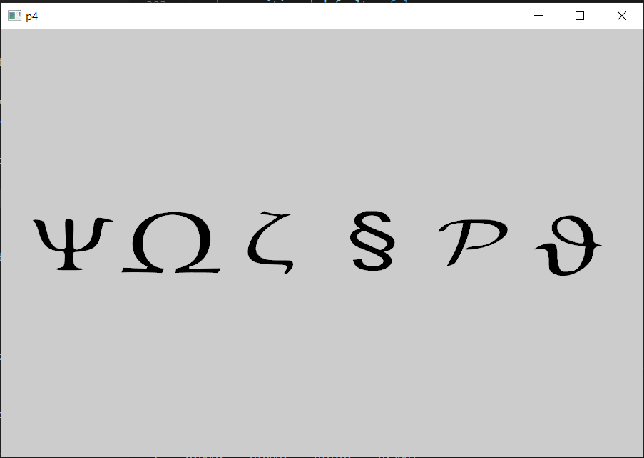Vista Inicial ou quando se clica no espaço e é efetuado o *reset*.

Ao ser selecionado um símbolo, este vai alterar a sua cor de forma a ser destacado (na figura é possível observar o que acontece ao clicar na tecla F5)

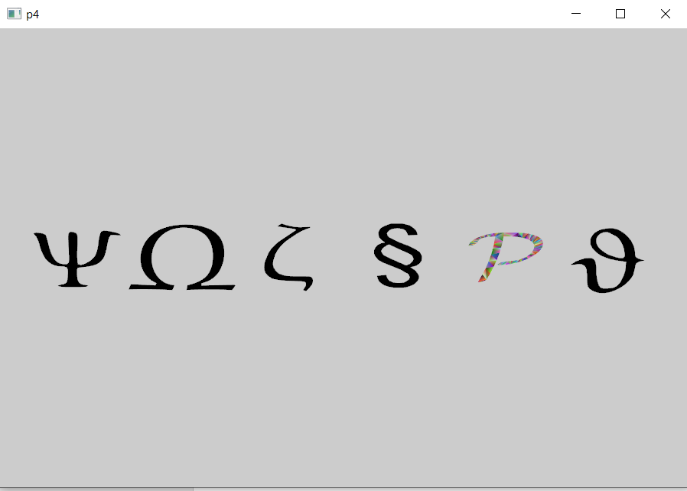

Ao arrastar a letra com a tecla esquerda do rato é possível translacionar a letra destacada para a posição desejada.

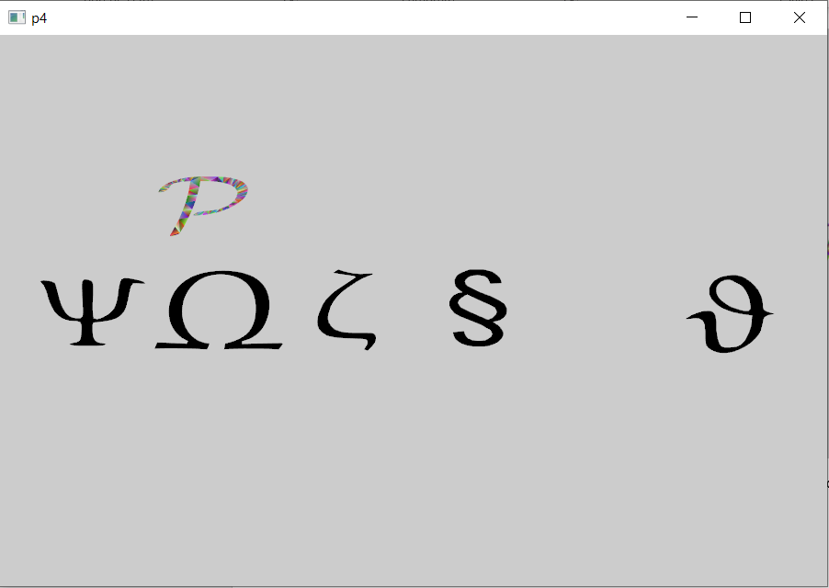

Ao clicar na tecla direita do rato juntamente com a tecla “+” ou “–“ esta aumenta ou diminui, respetivamente, para além disto, a letra destacada também se movimenta ao longo do eixo do z. No caso de pressionar a tecla “-“ a letra desloca-se para trás e ao pressionar “+” para a frente.

Clicar na tecla +

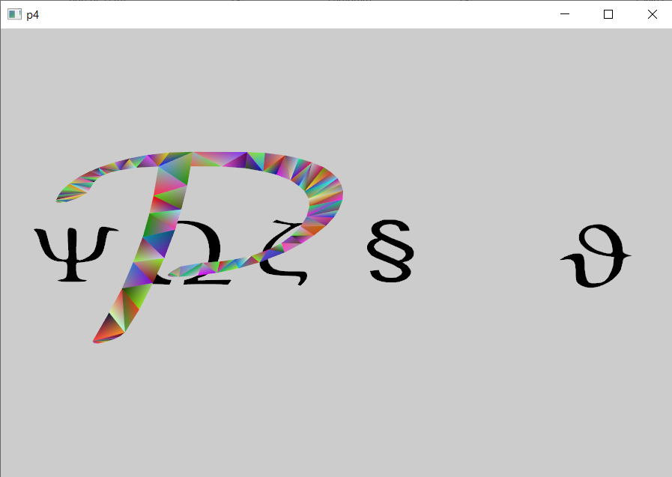

Clicar na tecla -

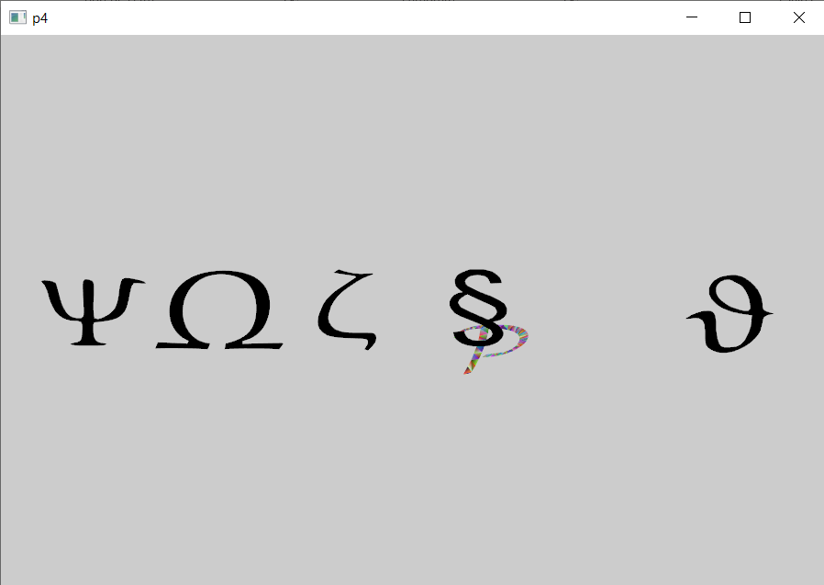

Nas setas é possível efetuar a rotação da letra. Com as teclas “a” e “z” podemos aumentar e diminuir a velocidade da rotação, respetivamente.

Rotação ao clicar na tecla direita

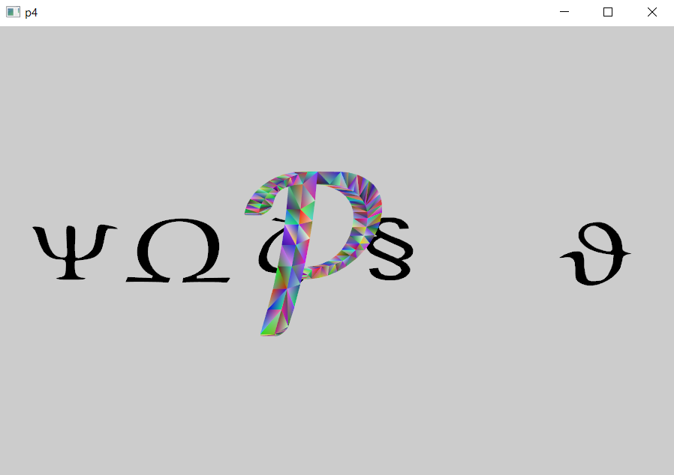

Rotação ao clicar na tecla cima

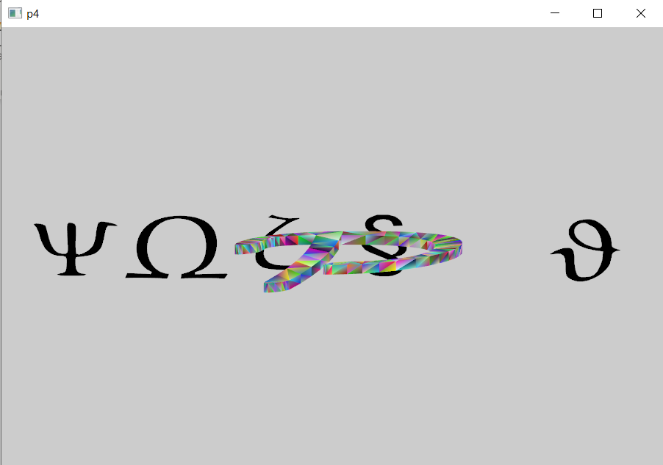

Todas as alteraçoes realizadas a qualquer letra são mantidas enquanto a tecla espaço não for pressionada

